
Баянауыл ауданы бойынша 2023–2024 жылдарға арналған жайылымдарды басқару және оларды пайдалану жөніндегі жоспарды бекіту туралы
Павлодар облысы Баянауыл аудандық мәслихатының 2023 жылғы 25 шілдедегі № 48/6 шешімі
Қазақстан Республикасының "Қазақстан Республикасындағы жергілікті мемлекеттік басқару және өзін – өзі басқару туралы" Заңының 6–бабы 1–тармағының 15) тармақшасына, Қазақстан Республикасының "Жайылымдар туралы" Заңының 8–бабы 1) тармақшасына, 13-бабына сәйкес, Баянауыл аудандық мәслихаты ШЕШІМ ҚАБЫЛДАДЫ:
1. Қоса беріліп отырған Баянауыл ауданы бойынша 2023-2024 жылдарға арналған жайылымдарды басқару және оларды пайдалану жөніндегі жоспар бекітілсін.
2. Осы шешімнің орындалуын бақылау Баянауыл аудандық мәслихатының әлеуметтік-экономикалық даму мәселелері, бюджетті жоспарлау және әлеуметтік саясат жөніндегі тұрақты комиссиясына жүктелсін.
3. Осы шешім оның алғашқы ресми жарияланған күнінен кейін күнтізбелік он күн өткен соң қолданысқа енгізіледі.
Баянауыл удандық мәслихаттың төрағасы | Р. Мұқашев
Баянауыл аудандық
мәслихатының 2023 жылғы
25 шілдедегі № 48/6
шешімімен бекітілді
Баянауыл ауданы бойынша 2023-2024 жылдарға арналған жайылымдарды басқару және оларды пайдалану жөніндегі жоспар
1. Баянауыл ауданы бойынша 2023-2024 жылдарға арналған жайылымдарды басқару және оларды пайдалану жөніндегі жоспар (бұдан әрі – Жоспар) Қазақстан Республикасының 2001 жылғы 23 қаңтардағы "Қазақстан Республикасындағы жергілікті мемлекеттік басқару және өзін – өзі басқару туралы" Заңына, Қазақстан Республикасының 2017 жылғы 20 ақпандағы "Жайылымдар туралы" Заңына, Қазақстан Республикасы Премьер-Министрінің орынбасары – Қазақстан Республикасы Ауыл шаруашылығы министрінің 2017 жылғы 24 сәуірдегі "Жайылымдарды ұтымды пайдалану қағидаларын бекіту туралы" № 173 бұйрығына, Қазақстан Республикасы Ауыл шаруашылығы министрінің 2015 жылғы 14 сәуірдегі "Жайылымдардың жалпы алаңына түсетін жүктеменің шекті рұқсат етілетін нормасын бекіту туралы" № 3-3/332 бұйрығына сәйкес әзірленді.
2. Жоспар жайылымдарды геоботаникалық зерттеп-қараудың жай-күйі туралы мәліметтер, ветеринариялық-санитариялық объектілер туралы мәліметтер, иелерін-жайылым пайдаланушыларды, жеке және (немесе) заңды тұлғаларды көрсете отырып, ауыл шаруашылығы жануарлары мал басының саны туралы деректер, ауыл шаруашылығы жануарларының түрлері мен жыныстық жас топтары бойынша қалыптастырылған үйірлердің, отарлардың, табындардың саны туралы деректер, шалғайдағы жайылымдарда жаю үшін ауыл шаруашылығы жануарларының мал басын қалыптастыру туралы мәліметтер, екпе және аридтік жайылымдарда ауыл шаруашылығы жануарларын жаю ерекшеліктері, малды айдап өтуге арналған сервитуттар туралы мәліметтер, мемлекеттік органдар, жеке және (немесе) заңды тұлғалар берген өзге де деректер ескеріле отырып қабылданды.
3. Жоспар жайылымдарды ұтымды пайдалану, жемшөпке қажеттілікті тұрақты қамтамасыз ету және жайылымдардың тозу процестерінің алдын алу мақсатында қабылданды.
4. Жоспардың мазмұны:
1) осы жоспардың 1-қосымшасына сәйкес құқық белгілейтін құжаттар негізінде жер санаттары, жер учаскелерінің меншік иелері және жер пайдаланушылар бөлінісінде Баянауыл ауданы аумағында жайылымдардың орналасу схемасы (картасы);
2) осы жоспардың 2-қосымшасына сәйкес Баянауыл ауданы аумағында жайылым айналымдарының қолайлы схемалары;
3) осы жоспардың 3-қосымшасына сәйкес Баянауыл ауданы жайылымдардың, оның ішінде маусымдық жайылымдардың сыртқы және ішкі шекаралары мен алаңдары, жайылымдық инфрақұрылым объектілері белгіленген картасы;
4) осы жоспардың 4-қосымшасына сәйкес Баянауыл ауданы аумағында жайылым пайдаланушылардың су тұтыну нормасына сәйкес жасалған су көздерiне (көлдерге, өзендерге, тоғандарға, апандарға, суару немесе суландыру каналдарына, құбырлы немесе шахталы құдықтарға) қол жеткізу схемасы;
5) осы жоспардың 5-қосымшасына сәйкес Баянауыл ауданы аумағында жайылымы жоқ жеке және (немесе) заңды тұлғалардың ауыл шаруашылығы жануарларының мал басын орналастыру үшін жайылымдарды қайта бөлу және оны берілетін жайылымдарға ауыстыру схемасы;
6) осы жоспардың 6-қосымшасына сәйкес Баянауыл ауданы аумағында ауылдық округі және кенті маңында орналасқан жайылымдармен қамтамасыз етілмеген жеке және (немесе) заңды тұлғалардың ауыл шаруашылығы жануарларының мал басын шалғайдағы жайылымдарға орналастыру схемасы;
7) осы жоспардың 7-қосымшасына сәйкес ауыл шаруашылығы жануарларын жаюдың және айдаудың маусымдық маршруттарын белгілейтін жайылымдарды пайдалану жөніндегі күнтізбелік график.
5. Топырақ жамылғысы күңгірт-құба түзінділермен ұсынылған, кей жерлерде –сортаң және тақыршық. Жайылымдар табиғи-климаттық ерекшелігіне байланысты табиғи жайылымдарға жатады. Мәдени және құрғақ жайылымдар жоқ.
Жалпы 4 бөлімшелер, 6 класстар, 72 тұқымдастар мен 260 тегіне тиесілі, шамамен жоғары тамырлы өсімдіктердің 441 түрі есептеледі. Ең мол күрделігүлдес, дәнді, раушангүлдес және бұршақ тұқымдас өсімдіктер болып табылады.
Жайылымдық алқаптардың орташа астық өнімділігі 4,1 центнер/га құрайды.
Жайылымдар азықтарының қоры жайылымдық кезеңде 170-180 күн ұзақтығымен пайдаланылады.
6. Баянауыл ауданы 1928 жылы құрылған, Павлодар облысының оңтүстік-батыс жағында орналасқан. Солтүстік жағынан Екібастұз қаласымен, оңтүстік және батыс жағынан Қарағанды облысымен, солтүстік-шығыс жағынан Ақсу қаласының ауылдық аймағымен, шығыс жағынан Май ауданымен шектеседі. Аудан орталығы – Баянауыл ауылы.
Аумақтық-әкімшілік бөлінісі 12 ауылдық округте және бір кентінде орналасқан 38 елді мекендерден тұрады.
Аудан климаты шұғыл континенттік. Қаңтардың орташа температурасы минус 14 градус Цельсийдан минус 18 градус Цельсийға дейін, шілдеде плюс 18 градус Цельсийдан плюс 20 градус Цельсийға дейін. Жауын-шашынның орташа жылдық мөлшері 270 мен 277 миллиметр арасында. Қар жамылғысы қараша айының соңында орнығады. Оңтүстік-батыс және солтүстік желдер басым.
7. Аудан жерлерінің жалпы жер көлемі 1850775 гектар (бұдан әрі - га),оның ішінде жайылымдар – 1510900га.
Санаттары бойынша жерлер келісідей бөлінеді:
ауыл шаруашылығы мақсатындағы жерлер – 1 159 500 га;
елді мекендердің жерлері – 295334 га;
өнеркәсiп, көлiк, байланыс, ғарыш қызметі, қорғаныс, ұлттық қауіпсіздік мұқтажына арналған жер және ауыл шаруашылығына арналмаған өзге де жерлер – 6967 га;
орман қорының жерлері – 127 га;
су қорының жерлері – 3464 га;
қордағы жерлері – 316923 га;
ерекше қорғалатың табиғи аумақ жерлері – 68453 га.
Баянауыл ауданында жер балансының мәліметтері бойынша 1159,5 мың га жалпы көлемде барлығы 687 ауылшаруашылық құрылымдар есептеледі, соның ішінде жайылымдар 1099,6 мың га, оның ішінде:
- 902,8 мың га көлемде 600 шаруа және фермер қожалығы, оның ішінде жайылымдар 860,2 мың га;
- 194,6 мың га көлемде 32 шаруашылық серіктестік, акционерлік қоғам және ауылшаруашылық кооператив, оның ішінде жайылымдар 178,1 мың га;
- 62,0 мың га көлемде 55 жеке тұлғалар, оның ішінде жайылымдар 61,2 мың га.
8. Негізгі жайылым пайдаланушылары ауыл шаруашылығы құрылымдары болып табылады. Тұрғын халықтың мал басы елді мекендерге тиесілі жерлерде бағылады.
Табиғи жайылымдардың көлемі – 1510900 га.
9. Аудан аумағындағы ауыл шаруашылығы жануарлары мал басының саны: 73186 бас ірі қара мал, 66163 бас қой-ешкі, 41485 жылқы құрайды.
10. Ауыл шаруашылығы жануарларының түрлері бойынша қалыптастырылған үйірлер, отарлар, табындар келесідей бөлінген:
ірі қара мал 246 үйір;
ұсақ мал 190 отар;
жылқылар 125 табын.
11. Баянауыл ауданында ветеринариялық-санитарлық 33 объект қызмет істейді, соның ішінде 16 мал көмінділері, 14 мал дәрігерлік, 3 мал соятын пункт.
12. Баянауыл ауданында малды айдап өтуге арналған сервитуттар белгіленбеген.

Баянауыл ауданы бойынша
2023-2024 жылдарға арналған
жайылымдарды басқару
және оларды пайдалану
жөніндегі жоспарға
1-қосымша
Құқық белгілейтін құжаттар негізінде жер санаттары, жер учаскелерінің меншік иелері және жер пайдаланушылар бөлінісінде Баянауыл ауданы аумағында жайылымдардың орналасу схемасы (картасы)

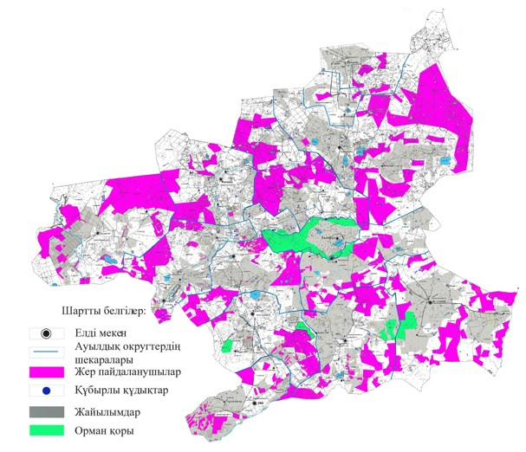

Баянауыл ауданы бойынша
2023-2024 жылдарға арналған
жайылымдарды басқару
және оларды пайдалану
жөніндегі жоспарға
2-қосымша
Баянауыл ауданы аумағында жайылым айналымдарының қолайлы схемалары

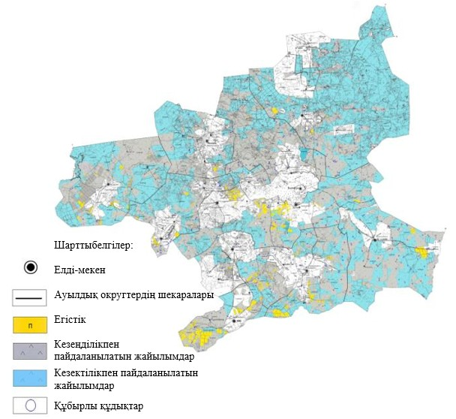

Баянауыл ауданы бойынша
2023-2024 жылдарға арналған
жайылымдарды басқару
және оларды пайдалану
жөніндегі жоспарға
3-қосымша
Баянауыл ауданы жайылымдардың, оның ішінде маусымдық жайылымдардың сыртқы және ішкі шекаралары мен алаңдары, жайылымдық инфрақұрылым объектілері белгіленген картасы

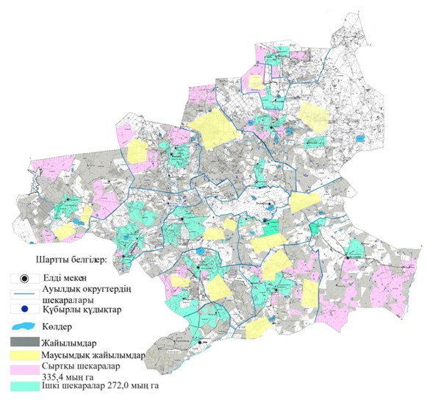

Баянауыл ауданы бойынша
2023-2024 жылдарға арналған
жайылымдарды басқару
және оларды пайдалану
жөніндегі жоспарға
4-қосымша
Баянауыл ауданы аумағында жайылым пайдаланушылардың су тұтыну нормасына сәйкес жасалған су көздерiне(көлдерге, өзендерге, тоғандарға, апандарға, суару немесе суландыру каналдарына, құбырлы немесе шахталы құдықтарға) қол жеткізу схемасы

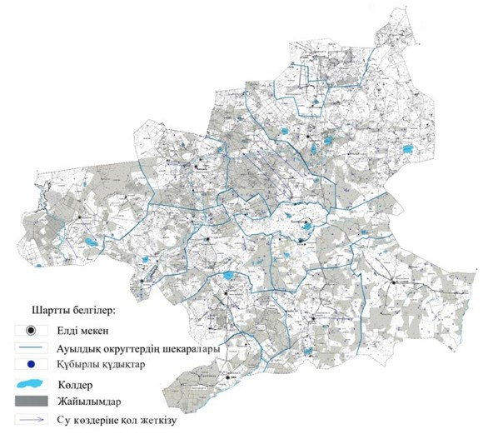

Баянауыл ауданы бойынша
2023-2024 жылдарға арналған
жайылымдарды басқару
және оларды пайдалану
жөніндегі жоспарға
5-қосымша
Баянауыл ауданы аумағында жайылымы жоқ жеке және (немесе) заңды тұлғалардың ауыл шаруашылығы жануарларының мал басын орналастыру үшін жайылымдарды қайта бөлу және оны берілетін жайылымдарға ауыстыру схемасы

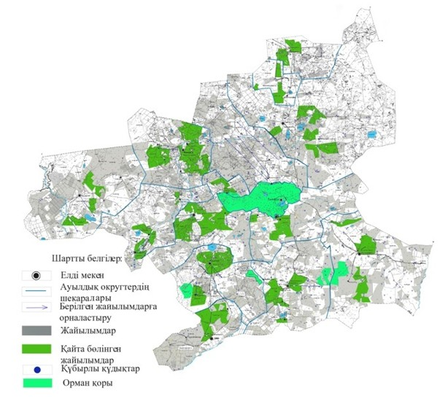

Баянауыл ауданы бойынша
2023-2024 жылдарға арналған
жайылымдарды басқару
және оларды пайдалану
жөніндегі жоспарға
6-қосымша
Баянауыл ауданы аумағында ауылдық округі және кенті маңында орналасқан жайылымдармен қамтамасыз етілмеген жеке және (немесе) заңды тұлғалардың ауыл шаруашылығы жануарларының мал басын шалғайдағы жайылымдарға орналастыру схемасы

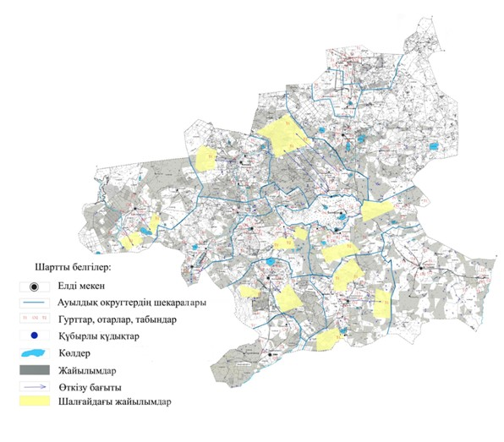

Баянауыл ауданы бойынша
2023-2024 жылдарға арналған
жайылымдарды басқару
және оларды пайдалану
жөніндегі жоспарға
7-қосымша
Ауыл шаруашылығы жануарларын жаюдың және айдаудың маусымдық маршруттарын белгілейтін жайылымдарды пайдалану жөніндегі күнтізбелік график
Р/с № | Ауылдық округ, кент атауы | Жайылымдарға малдардың айдапшығару мерзімі | Жайылымдардан малдардың қайтару мерзімі
1 | Аксан ауылдық округі | сәуірдің екінші жартысы | қазанның екінші жартысы
2 | Баянауыл ауылдық округі | сәуірдің екінші жартысы | қазанның екінші жартысы
3 | Бірлік ауылдық округі | сәуірдің екінші жартысы | қазанның екінші жартысы
4 | Жаңажол ауылдық округі | сәуірдің екінші жартысы | қазанның екінші жартысы
5 | Жаңатілек ауылдық округі | сәуірдің екінші жартысы | қазанның екінші жартысы
6 | Күркелі ауылдық округі | сәуірдің екінші жартысы | қазанның екінші жартысы
7 | Құндыкөл ауылдық округі | сәуірдің екінші жартысы | қазанның екінші жартысы
8 | Қаратомар ауылдық округі | сәуірдің екінші жартысы | қазанның екінші жартысы
9 | Қызылтау ауылдық округі | сәуірдің екінші жартысы | қазанның екінші жартысы
10 | Майқайың кенті | сәуірдің екінші жартысы | қазанның екінші жартысы
11 | Сәтбаев ауылдық округі | сәуірдің екінші жартысы | қазанның екінші жартысы
12 | Торайғыр ауылдық округі | сәуірдің екінші жартысы | қазанның екінші жартысы
13 | Ұзынбұлақ ауылдық округі | сәуірдің екінші жартысы | қазанның екінші жартысы

© 2012. Қазақстан Республикасы Әділет министрлігінің «Қазақстан Республикасының Заңнама және құқықтық ақпарат институты» ШЖҚ РМК

